TRƯỜNG ĐẠI HỌC HÀNG HẢI
KHOA CÔNG NGHỆ THÔNG TIN


XÂY DỰNG VÀ QUẢN LÝ DỰ ÁN CNTT

Chủ đề:



Sinh viên thực hiện:

Mai Duy Tân MSSVDTH051103
Lê Chí Tâm MSSV DTH051101
Châu Trần Trúc Ly MSSV DTH051093
Lê Thị Như Ý MSSV DTH051117

Mục lục:

LỜI NÓI ĐẦU 4
TỔNG QUAN 5
1. Giới thiệu 5
1.1. Tổng quan về website du lịch An Giang: ….5
1.2. Mô tả phạm vi hệ thống 5
1.3. Ràng buộc tổng quan hệ thống 6
2. Mô tả hệ thống 7
2.1. Phương án tổng quan: 7
3. Đánh giá khả thi 7
3.1. Khả thi kinh tế: 7
3.1.1. Lợi nhuận: 7
3.1.2. Chi phí: 8
3.2. Khả thi kỹ thuật: 9
3.2.1. Độ lớn dự án: 9
3.2.2. Cấu trúc dự án: 10
3.2.3. Nhóm phát triển: 10
3.2.4. Nhóm người dùng: 10
3.2.5. Sau đây là bảng mô tả tổng hợp rũi ro về mặt kỹ thuật: 11
3.3. Khả thi hoạt động 12
3.4. Kế hoạch lịch biểu thực hiện các công việc liên quan đến dự án: 13
3.4.1. Thông tin liên quan đến các công việc 15
3.4.2. Kế hoạch thực hiện các công việc: 18
3.4.3. Sơ đồ PERT 19
4. Các phát sinh về quản lý: 19
4.1. Vai trò của các thành viên 19
4.2. Bảng mô tả công việc và trách nhiệm đối với từng thanh viên 20
4.3. Nguyên tắc làm việc, trao đổi và sự giám sát các công việc 21
PHÂN TÍCH 21
1. Phân tích hiện trạng 21
1.1. Sơ đồ tổ chức phòng ban của công ty 21
1.2. Mô tả họat động hiện trạng với bài toán tương ứng 22
1.3. Qui trình đăng ký hợp đồng du lịch: 23
2. Phân tích yêu cầu hệ thống 23
2.1. Yêu cầu chức năng: 23
2.2. Danh sách quy định: 24
2.3. Yêu cầu phi chức năng (chất lượng phần mềm) 24
2.4. Ràng buộc phát triển hệ thống 25
3. Phân tích dữ liệu 26
3.1. Mô hình thực thể- kết hợp 26
3.2. Mô hình xử lý 27
THIẾT KẾ 27
1. Thiết kế hệ thống 27
1.1. Mô tả các hệ thống con 27
1.2. Mô hình xử lý mức tổ chức vật lý 28
1.3. Cấu trúc phân cấp chức năng tự động hoá 28
1.3.1. Sơ đồ cây cấu trúc chức năng chính của phần mềm 30
1.4. Thiết kế chức năng tự động hoá 31
2. Thiết kế giao diện 31
2.1. Màn hình chính 31
2.2. Màn hình đăng nhập 32
2.3. Màn hình Quản lý hợp đồng 32
2.4. Màn hình quản lý thanh toán 33
2.5. Màn hình quản lý phương tiện 33
2.6. Màn hình quản lý nhân viên 34
2.7. Màn hình quản lý khách hàng 34
2.8. Màn hình quản lý tour du lịch 34
2.9. Các menu chức năng tiêu biểu 35
2.9.1. Menu hệ thống 35
2.9.2. Menu quản lý 35
2.9.3. Menu tiện ích 36
2.10. Thanh toolbar chứa menu chức năng 36
3. Thiết kế dữ liệu 36
3.1. Sơ đồ các mối quan hệ giữa các bản dữ liệu 36
Các bảng dữ liệu 37
3.2. Ràng buộc toàn vẹn 41
3.3. Thiết kế vật lý dữ liệu 44
Minh Họa bằng MicrosoftProct……………………………………………………………… 46

LỜI NÓI ĐẦU
Chúng ta đang sống trong thời buổi mà công nghệ thông tin đang dẫn đầu về tính hiệu quả, nhanh chóng, đảm đương hầu như tất cả công việc tính toán mệt nhọc của con người. Do đó, việc nghiên cứu để tìm ra một hệ thống thông tin là công việc trở nên cực kỳ quan trọng, có tính quyết định sự mạnh yếu của một quốc gia và xu hướng càng trở nên thiết yếu trong mọi lĩnh vực.
Trong xu thế toàn cầu hoá đang diễn ra sự cạnh tranh gay gắt giữa các đoàn thể, tập thể, công ty trong và ngoài nước cho thấy được sự không thể thiếu được Hệ thống công nghệ thông tin. Đầu tư vào hệ thống thông tin, một hệ thống tự động hóa là công việc không thể thiếu đối với các doanh nghiệp.

TỔNG QUAN

Giới thiệu

Tổng quan về website du lịch An Giang:
An Giang có số lượng khách du lịch trong và ngoài nước đến tham quan hàng năm rất đông. Do đó, nhằm phục vụ khách hàng được tốt hơn và thu hút khách hàng nhiều hơn, nay chúng tôi áp dụng hệ thống tin học vào hệ thống quản lý các tour du lịch của mình cũng như các thông tin có liên quan đến khách hàng. Trang web giới thiệu các tour viếng thăm các thắng cảnh ở An Giang. Chính vì vậy, mà website của chúng tôi có hệ thống phương tiện trao đổi thông tin khá đầy đủ và thông tin chi tiết về con người và vùng đất An Giang. Đồng thời website cũng quản lý đầy đủ thông tin về các loại hình và hình thức du lịch, các tuyến và các địa điểm du lịch trong tỉnh An Giang. Hệ chương trình phải có thêm chức năng tham khảo các thông tin mà khách hàng yêu cầu, lên hộp đồng cho khách, thống kê hàng tháng về khoản thu từ các dịch vụ của các loại hình du lịch khác nhau.

Mô tả phạm vi hệ thống

Website du lịch An giang | Người lập: Mai Duy Tân  Ngày: 12/1/2008
Tên dự án: Quản lý các loại hình du lịch An Giang
- Quản lý dự án: Mai Duy Tân
Phát biểu vấn đề: Website xây dựng sẵn một số loại hình du lịch như sau:
- Du lịch di động: Tổ chức tham quan các danh lam thắng cảnh thuộc khu vực An Giang. Trong loại hình này thường có các hình thức sau: Du lịch du mục, du lịch trên sông, du lịch tự chọn.
- Du lịch kết hợp nghề nghiệp: Thường dành cho các doanh nhân nước ngoài muốn tham quan, tìm hiểu thị trường Việt Nam; các nhà khoa học và các hoạt động xã hội đi dự hội nghị kết hợp với tham quan.
- Du lịch xã hội và gia đình: Thường dành cho các đối tượng thu nhập trung bình như: Các cán bộ công nhân viên, sinh viên học sinh…
- Ngoài ra website còn hoạch định một số chương trình du lịch, cung cấp thông tin hướng dẫn, liên hệ đặt phòng khách sạn, cung cấp phương tiện vân chuyển …

Mục tiêu
- Tạo sự thoải mái cho khách hàng trong việc lựa chọn các tour du lịch, do đó hệ thống mới phải tự động cập nhật thông tin này và liệt kê đầy đủ khi khách hàng thanh toán.
- Tạo điều kiện cho du khách tìm hiểu về con người An Giang, đặc biệt về dân tộc thiểu số.

Mô tả
- Hệ thống mới sẽ ghi nhận tất cả thông tin về khách hàng như: Loại hình du lịch mà khách tham gia, loại phương tiện, khách sạn, dịch vụ kèm theo chuyến tham quan…
- Việc thanh toán tiền được tự động in hoá đơn thanh toán bao gồm các dịch vụ mà website cung ứng.

Lợi ích mang lại
- Tạo sự thoải mái cho khách hàng trong việc thanh toán tiền chi phí
- Tạo một bộ mặt mang tính chuyên nghiệp (được tự động hóa) cho website
- Phát sinh thêm nhiều cơ hội để mở rộng nhiều loại dịch vụ trong tương lai
- Định hướng kịp thời trong việc kinh doanh nhiều loại dịch vụ vì báo cáo tự động hàng tuần về doanh thu của khoản thu từ dịch vụ và loại hình du lịch.

Cách bước thực hiện để hoàn thành dự án
- Lập kế hoạch phát triển hệ thống
- Phân tích hệ thống
- Thiết kế
- Lập trình
- Kiểm tra

Thời gian ước tính
- 90 ngày (kể từ ngày lập kế hoạch hệ thống)

Ràng buộc tổng quan hệ thống
- Ngày hoàn thành dự án để triển khai không quá 90 ngày
- Hệ thống phải hoạt động ổn định sau 1 tháng kể từ ngày triển khai hệ thống
- Chi phí phần cứng không vượt quá chí phí đặt ra
- Chi phí phát triển phần mềm không quá mức thoả thuận
- Không ảnh hưởng đến cơ cấu tổ chức của công ty
- Hệ thống sau khi triển khai phải đáp ứng nhu cầu tự động hóa các công việc hiện tại hơn 50% số lượng công việc liên quan

Mô tả hệ thống

Phương án tổng quan:
- Phần cứng: Một máy server đặt tại trung tâm công ty và các máy tương thích khác đặt tại các phòng ban, các trạm dịch vụ. Các máy liên hệ thông tin qua việc nối kết Internet và hệ thống mạng LAN.
- Vấn đề bảo mật cũng phải quan tâm do vậy, hệ thống cần được bảo dưỡng và nâng cấp
- Chi phí cho dự án:
  - 1 máy Server IBM : 2350 USD
  - Các máy khác : 450 USD
  - Phần mềm Quản lý loại hình du lịch : 250 USD
  - Các phần mềm hỗ trợ khác: SQL server, MS Project,...
  - Tổng chi phí: 2350 + số lượng máy con * 450 + 250 + Các chi phí phát sinh khác cho việc mua thiết bị có liên quan.

Đánh giá khả thi

Khả thi kinh tế:

Lợi nhuận:
Lợi nhuận hữu hình: Chúng ta xác định những lợi nhuận mà hệ thống có thể mang lại và có thể xác định bằng đơn vị tiền tệ (VND).
- Khi chưa có hệ thống quản lý: Việc trao đổi thông tin không đồng bộ, thiếu chính xác. Hệ thống quản lý về các loại hình du lịch, các chương trình, các tuyến, các địa điểm du lịch rườm rà về thủ tục, tra cứu khó khăn làm cho khách hàng phải đợi lâu tạo cảm giác khó chịu cho khách. Do không có hệ thống tự động hoá, việc thống kê các khoản thu từ các dịch vụ du lịch phải làm bằng tay, tốn một khoản thời gian khá lớn, chi phí thuê nhân công làm việc này cũng tốn kém. Tính ra hàng năm công ty phải thất thoát một số tiền khá lớn cho việc không đáp ứng đầy đủ yêu cầu như tính nhanh chóng, hiệu quả và tiện nghi của hệ thống.
Khi sử dụng hệ thống mới: Tính hiệu quả và nhanh chóng do hệ thống mới đem lại là điều được đề cập trên hết. Việc áp dụng hệ thống mới đã làm cho hiệu suất công việc tăng cao, trao đổi thông tin được diễn ra trong trạng thái an toàn, đồng bộ, chính xác do tính năng ưu việt của hệ thống vi tính đem lại. Với hệ thống mới, khách sẽ được thoả mãn hơn về thủ tục nhanh chóng, các thông tin tham khảo khi khách yêu cầu được đáp ứng đầy đủ chi tiết hơn, cụ thể hơn, hợp lý hơn. Việc thống kê hàng tháng về các khoản thu không còn phải làm đau đầu nhức óc, mệt mỏi nữa vì hệ thống mới tự thống kê và chúng ta có thể tra cứu, tham khảo bất cứ lúc nào khi cần. Do vậy, chi phí sẽ giảm thiểu, lợi nhuận tăng cao, tính hiện đại hoá được giải quyết. Đó là những gì mà hệ thống mới này có thể mang lại, đáp ứng được nhu cầu cấp thiết khi lượng khách hàng năm tăng lên.
Lợi nhuận vô hình:
Lợi nhuận vô hình của hệ thống quản lý tour du lịch
STT | Tên lợi nhuận vô hình
1 | Hạn chế được xử lý tính toán sai lệch, tốn nhiều thời gian
2 | Tạo cho khách hàng cảm giác thoải mái khi việc thanh toán các chi phí chỉ diễn ra trong một phút chốc.
3 | Tạo cho công ty một bộ mặt mới đầy tính chuyên nghiệp, hiện đại với việc quản lý đã được tự động hóa
4 | Nhân viên sẽ tiếp cận và học hỏi thêm về tin học, cách sử dụng phần mềm trong công việc của mình
5 | Các báo cáo doanh thu, thanh toán hóa đơn đã được tự động hóa và xuất kết quả thật nhanh chóng và chính xác.
6 | Với quy mô kinh doanh ngày càng đi lên do hệ thống mới ra đời, sẽ tạo cho nhân viên sự vững chắc nghề nghiệp trong công tuy. Mặt khác, nó cũng tạo niềm tin, uy tín và độ tin cậy của khách hàng đối với công ty.

Chi phí:
Mô tả
Chi phí phát triển hệ thống
Chi phí mua phần mềm, phần cứng và trang thiết bị
Chi phí đào tạo sử dụng hệ thống
Chi phí chuyển đổi dữ liệu cũ vào hệ thống
Chi phí thuê quản trị viên
Để hệ thống mới đi vào hoạt động, công ty cần trang bị đầy đủ máy vi tính, và nơi điều hành chính một cái máy đủ mạnh để xử lý khối dữ liệu tổng kết từ các máy. Việc liên lạc phải thực hiện qua Internet, và phải trang bị thêm Modem nối kết để truyền số liệu cho nhau. Ngoài ra, máy in, máy fax phải trang bị thêm để in hóa đơn cho khách hàng, chuyển fax tài liệu cho nhau. Chi phí mua phần mềm: Microsoft SQL, bộ Microsoft Visual Studio.NET. MS Project xem như không đáng kể. Chi phí đào tạo cho các nhân viên trực tiếp sử dụng phần mềm cũng không thể không kể đến. Chi phí thuê nhân viên (Quản trị viên) để quản lý, bảo trì hệ thống mới này.
Tổng hợp chi phí định kỳ
Mô tả
Chi phi nâng cấp, bảo hành phần mềm
Chi phí nâng cấp phần cứng và thiết bị
Chi phí truyền thông
Chi phí phát sinh dung lượng lưu trữ dữ liệu
Chi phí lương nhân viên quản trị hệ thống

Khả thi kỹ thuật:
Khả thi về mặt kỹ thuật thực chất là đánh giá rũi ro về mặt kỹ thuật nhằm giảm tối đa các rũi ro có thể xảy ra trong quá trình triển khai dự án. Một dự án có rất nhiều về mặt rũi ro, đây là rũi ro về mặt kỹ thuật và các yếu tố chính bao gồm: độ lớn dự án, cấu trúc dự án, nhóm phát triển, nhóm người dùng

Độ lớn dự án:
Do đây là đề tài môn học cho nên số lượng thành viên tham gia dự án chỉ có 4 người. Vì vậy có những giai đoạn công việc sẽ thực hiện bởi 1 người.
Công ty có rất nhiều loại hình du lịch, môi loại hình đều liên quan trực tiếp đến hệ thống:
- Du lịch di động: Du lịch du mục, du lịch trên sông, du lịch tự chọn.
- Du lịch kết hợp nghề nghiệp
- Du lịch xã hội và gia đình
Ngoài ra còn có hệ thống các phương tiện, hệ thống dịch vụ và các hệ thống khác.
Phần lập trình để cài đặt hệ thống có kích thước tương đối lớn vì có rất nhiều thông tin liên quan đến hệ thống, cần cài đặt chương trình tương ứng ở mỗi loại hình du lịch.

Cấu trúc dự án:
Hệ thống này được xem là hệ thống mới hoàn toàn
Về mặt tổ chức nhân sự thì công ty có một tổ chức nhân sự ổn định, ít thay đổi, nhân viên làm việc lâu dài, thủ tục giấy tờ đơn giản

Nhóm phát triển:
Công cụ mà nhóm phát triển chúng em sử dụng để thực hiện dự án như sau:
- Hệ điều hành: Windows XP SP2
- Công cụ lập trình: Microsoft Visual Studio.Net
- Công cụ phân tích, thiết kế: MS Project
- Công cụ viết báo cáo: Microsoft Word XP SP1
Phần cứng, chúng tôi dùng chủ yếu máy tính để bàn PC từ Pentium 4 trở lên. Tất cả thành viên trong nhóm đều có thể sử dụng các công cụ phát triển trên, chỉ có MS Project là mới được giáo viên hướng dẫn thực hành dạy sử dụng do vậy có thể dẫn đến một số thiếu sót.
Với hệ thống quản lý, chúng tôi chưa quen thuộc cho lắm về hệ thống này. Vì chúng tôi do tiếp cận khoảng vài lần khi thực hiện các đồ án môn học trước như: Quản lý bưu điện, (môn Nhập môn công nghệ phần mềm), quản lý bệnh viện (môn Nhập môn công nghệ phần mềm), ngoài ra các môn khác chủ yếu nghiên về phần tích còn thiết kế thì ít được chú trọng.

Nhóm người dùng:
Đa số nhân viên trong công ty đều đã qua khâu tuyển chọn, đều có trình độ từ Cao đẳng trở lên, về trình độ tin học thì một số chưa hiểu biết nhiều nhưng thời gian để đào tạo, chỉ dẫn sẽ không mất nhiều thời gian. Thêm vào đó, họ có trình độ chuyên môn cao và thường xuyên tiếp xúc với những hệ thống tin học.

Sau đây là bảng mô tả tổng hợp rũi ro về mặt kỹ thuật:
Dự án: Quản lý các loại hình du lịch |  | Người đánh giá: Mai Duy Tân  Lê Chí Tâm |  | Ngày: 12/1/2008
STT | Rũi ro | Đánh giá | Mô tả đánh giá | Mô tả khắc phục
1 | Thay đổi tổ chức, cơ cấu | Rất thấp | Không ảnh hưởng
2 | Sự nhận thức của người dùng về việc tích cực tham gia hệ thống | Thấp | Đa số gần toàn bộ nhân viên muốn tin học hóa bằng hệ thống mới
3 | Sự quen thuộc với quy trình phát triển hệ thống | Cao | Hầu như tất cả nhân viên đều chưa tham gia vào | Viết báo cáo về tầm quan trọng và vai trò từng giai đoạn cho nhân viên hoặc thuyết minh 1-3 buổi trực tiếp đến nhân viên
4 | Sự quen thuộc của người phát triển trong hệ thống thông tin quản lý | Thấp | Tất cả thành viên trong nhóm đều có kinh nghiệm trong hệ thống thông tin quản lý
5 | Trình độ tin học của nhân viên | Trung bình | Những nhân viên trong các phòng ban liên quan đến hệ thống đều có trình độ tin học cơ bản | Nếu thấy cần thiết thì mở 1 lớp đào tạo ngắn hạn 2 tuần cho nhân viên
6 | Độ lớn dự án | Cao | Hệ thống cần quản lý 3 loại hình du lịch với mô hình dữ dữ liệu phân tán, số lượng thành viên tham gia dự án là 4 người | Giai đoạn cài đặt sẽ được thực hiện song song song với giai đoạn kiểm tra và thử nghiệm hệ thống.
7 | Quan hệ giữa các thành viên | Thấp | Những thành viên đều làm việc ăn ý và gặp mặt nhau hằng ngày nên sẽ tránh được hiểu lầm trong mỗi giai đoạn
8 | Kích thước lập trình | Cao | Thời gian cài đặt có thể vài tuần với 4 thành viên | Sẽ bỏ qua một vài yếu tố liên quan chất lượng hệ thống như: tốc độ thực thi, backup dữ liệu

Khả thi hoạt động
Dự án: Quản lý các loại hình du lịch |  | Người đánh giá: Châu Trần Trúc Ly, Lê Thị Như Ý |  | Ngày: 12/1/2008
STT | Rũi ro | Đánh giá | Mô tả đánh giá | Mô tả khắc phục
1 | Tác động của hệ thống mới về cấu trúc và thủ tục công ty | Thấp | Hệ thống mới không làm gia tăng các thủ tục giao dịch với khách hàng. Ngược lại nó còn giúp cho công ty giảm bớt giấy tờ liên quan
2 | Mở rộng chất lượng những dịch vụ sẵn có trong công ty | Rất thấp | Công ty sau khi có hệ thống mới sẽ tạo thuận lợi cho việc mở rộng quy mô kinh doanh, gia tăng chất lượng phục vụ của các loại dịch vụ mà phục vụ khách hàng
3 | Mở thêm dịch vụ mới | Cao | Khi công ty cần mở thêm loại dịch vụ mới thì đòi hỏi dịch vụ này phải được quản lý, tạo tính đồng bộ(mọi giao dịch khách hàng phải được tin học hóa) đối với khách hàng | Nhóm phát triển hệ thống phải đảm bảo tính tiến hóa và dễ dàng nâng cấp hệ thống tương lai trong quá trình phát triển dự án
4 | Những thuận lợi trong việc mở rộng kinh doanh | Thấp | Không ảnh hưởng

Kế hoạch lịch biểu thực hiện các công việc liên quan đến dự án:
- Sơ đồ cây công việc cho giai đoạn lập kế hoạch triển khai:
Lập kế hoạch triển khai hệ thống
Lập kế hoạch phát triển hệ thống
Khởi tạo hệ thống
- Sơ đồ cây công việc cho giai đoạn phân tích:

Phân tích
Xác định yêu cầu
Lập danh sách yêu cầu
Mô hình hoá yêu cầu
Lập sơ đồ sử dụng
Lập mô hình DFD hiện hành
Lập mô hình DFD quan niệm hiện hành
Lập mô hình DFD vật lý hiện hành
- Sơ đồ cây công việc cho giai đoạn thiết kế:
Thiết kế lớp
Thiết kế
Thiết kế dữ liệu
Thiết kế giao diện
Thiết kế đối tượng giao tiếp người dùng
Thiết kế lớp đối tượng giao tiếp dữ liệu
Thiết kế Form
Thiết kế Report
- Sơ đồ cây công việc cho giai đoạn lập trình:

Viết code các lớp đối tượng
Lập trình
Viết code xử lý dữ liệu
Viết code xử lý giao diện
- Sơ đồ cây công việc cho giai đoạn kiểm tra:
Yêu cầu chức năng hệ thống
Kiểm tra
Yêu cầu chức năng nghiệp vụ

Thông tin liên quan đến các công việc
STT | Tên công việc | Người thực hiện | Thời gian (ngày) | Kết quả nhận | Kết quả chuyển giao | Yêu cầu chất lượng
1 | Khởi tạo hệ thống (A) | Mai Duy Tân | 3 | Không có | Danh sách thành viên, nguyên tắc làm việc | Không có
2 | Lập kế hoạch phát triển hệ thống (B) | Châu Trần Trúc Ly | 3 | Danh sách thành viên, nguyên tắc làm việc | Bảng tài liệu mô tả phát triển hệ thống | Đầy đủ, chi tiết
3 | Lập danh sách yêu cầu (C) | Lê Thị Như Ý | 5 | Danh sách các ràng buộc, biểu mẫu hóa đơn, yêu cầu tổng quan,... | Danh sách các yêu cầu chức năng nghiệp vụ, yêu cầu chức năng hệ thống và yêu cầu phi chức năng | Chi tiết, rõ ràng, không mơ hồ
4 | Lập mô hình DFD vật lý hiện hành (D) | Châu Trần Trúc Ly | 4 | Danh sách các yêu cầu chức năng nghiệp vụ, yêu cầu chức năng hệ thống và yêu cầu phi chức năng | Sơ đồ DFD vật lý hiện hành | Rõ ràng
5 | Lập mô hình DFD quan niệm hiện hành (E) | Lê Chí Tâm | 4 | Sơ đồ DFD vật lý hiện hành | Sơ đồ DFD quan niệm hiện hành | Rõ ràng
6 | Lập mô hình thực thể kết hợp(F) | Lê Thị Như Ý | 5 | Sơ đồ DFD quan niệm tương lai | Danh sách các bảng dữ liệu chính và các quan hệ giữa chúng | Đầy đủ
7 | Thiết kế lớp đối tượng giao tiếp người dùng (G) | Châu Trần Trúc Ly, Lê Thị Như Ý | 6 | Sơ đồ DFD quan niệm tương lai | Các lớp đối tượng liên quan đến giao tiếp người dùng | Các lớp đối tượng với đầy đủ thuộc tính và hàm
8 | Thiết kế lớp đối tượng giao tiếp dữ liệu (H) | Mai Duy Tân, Lê Chí Tâm | 6 | Sơ đồ DFD quan niệm tương lai | Các lớp đối tượng liên quan đến giao tiếp dữ liệu | Các lớp đối tượng với đầy đủ thuộc tính và hàm
9 | Thiết kế form (I) | Mai Duy Tân, Lê Chí Tâm | 3 | Sơ đồ DFD quan niệm tương lai, danh sách đối tượng dữ liệu | Danh dách các form | Trực quan, tiện dụng
10 | Thiết kế report (J) | Mai Duy Tân, Châu Trần Trúc Ly | 3 | Sơ đồ DFD quan niệm tương lai, danh sách các đối tượng dữ liệu | Danh sách các report | Trực quan, tiện dụng
11 | Thiết kế dữ liệu (K) | Lê Chí Tâm, Lê Thị Như Ý | 5 | Sơ đồ DFD quan niệm tương lai, danh sách lớp đối tượng | Danh sách các đối tượng dữ liệu: table, constraint, ... | Các bảng dữ liệu với đầy đủ ràng buộc, trigger,..
12 | Viết code các lớp đối tượng (L) | Nhóm | 4 | Tất cả các lớp đối tượng | Code các lớp đối tượng | Thuần hướng đối tượng
13 | Viết code xử lý dữ liệu (M) | Nhóm | 5 | Code các lớp đối tượng và danh sách tất cả các lớp đối tượng thiết kế | Code xử lý dữ liệu | Thuần hướng đối tượng
14 | Viết code xử lý giao diện (N) | Nhóm | 5 | Code xử lý dữ liệu, code các lớp đối tượng và danh sách form và report | Chương trình hoành chỉnh | Thuần hướng đối tượng
15 | Kiểm tra yêu cầu chức năng nghiệp vụ (O) | Châu Trần Trúc Ly,  Lê Thị Như Ý | 3 | Chương trình hoành chỉnh | Phần mềm tương ứng với yêu cầu chức năng nghiệp vụ | Đầy đủ yêu cầu chức năng nghiệp vụ
16 | Kiểm tra yêu cầu chức năng hệ thống (P) | Mai Duy Tân, Lê Chí Tâm | 3 | Chương trình hoành chỉnh | Phần mềm tương ứng với yêu cầu chức năng hệ thống | Đầy đủ yêu cầu chức năng hệ thống

Kế hoạch thực hiện các công việc:
STT | Công việc | Công việc kết thúc trước đó | Thời gian thực hiện
1 | A |  | 3
2 | B | A | 3
3 | C | B | 5
4 | D | C | 4
5 | E | D | 4
6 | F | E | 5
7 | G | H | 6
8 | H | E | 6
9 | I | G,F | 3
10 | J | I | 3
11 | K | I | 5
12 | L | N | 4
13 | M | N | 5
14 | N | J,K | 5
15 | O | L,M | 3
16 | P | O | 3

Sơ đồ PERT
A,3
B,3
C,5
D,4
E,4
P,3
F,5
I,3
J,3
K,5
L,4
M5
N,5
O,3
G,6
H,6

Ghi chú:
X,n
X,n
Y,m
Công việc X thực hiện trong thời gian n ngày
Công việc Y sau công việc X

Do đó, thời gian để hoành thành dự án là 90
- Một số công việc thể trễ hạn trong giới hạn cho phép là 2-5 ngày.

Các phát sinh về quản lý:

Vai trò của các thành viên
STT | Tên thành viên | Vai trò
1 | Mai Duy Tân, Lê Chí Tâm, Châu Trần Trúc Ly | Quản lý dự án
2 | Lê Thị Như Ý | Trợ lý dự án

Bảng mô tả công việc và trách nhiệm đối với từng thành viên
Công việc | Mô tả | Thành viên
Khởi tạo dự án | Thiết lập các thông tin xung quanh người dùng về yêu cầu, các tác vụ thực hiện và các yếu tố khác. Mặt khác, thành lập bảng phân công công việc cho mỗi thành viên và tiến hành dự án | Lê Chí Tâm
Lập kế hoạch phát triển hệ thống | Xây dựng tài liệu kế hoạch phát triển hệ thống bao gồm mô tả phương án tổng quan, ràng buộc hệ thống, đánh giá khả thi dự án, phân tích rũi ro và các phát sinh về quản lý trong quá trình phát triển hệ thống | Mai Duy Tân  Châu Trần Trúc Ly
Xác định yêu cầu hệ thống | Lập kế hoạch phỏng vấn người dùng, đưa ra các yêu cầu nghiệp vụ, yêu cầu chức năng hệ thống và yêu cầu phi chức năng | Lê Thị Như Ý
Mô hình hóa yêu cầu | Mô hình hóa các yêu cầu dưới dạng sơ đồ, mô tả tổng quan về phần mềm | Châu Trần Trúc Ly
Thiết kế | Thiết kết chi tiết phần mềm bao gồm thiết kết dữ liệu, xử lý và giao diện | Châu Trần Trúc Ly  Lê Chí Tâm
Cài đặt | Lập trình viết code | Mai Duy Tân
Kiểm tra và thử nghiệm hệ thống | Rà soát lại các chức năng ban đầu và thử nghiệm với tập dữ liệu mẫu | Lê Thị Như Ý
Trong quá trình thực hiện dự án, bên cạnh việc tiến hành các modul mỗi thành viên sẽ phải viết báo cáo về modul mình đã thực hiện. Công việc thực hiện đến giai đoạn nào thì viết báo cáo tới giai đoạn đó.

Nguyên tắc làm việc, trao đổi và sự giám sát các công việc
Về nguyên tắc làm việc: Đến giai đoạn công việc nào mà thành viên có trách nhiệm thực hiện thì nhất định phải hoàn tất đúng thời hạn (Có thể trễ ở một tiến độ cho phép). Khi hoành thành xong một công việc nào đó, mỗi thành viên phải trách nhiệm thông báo ngay để dự án có thể hoàn thành sớm hơn dự định đã đề ra ban đầu. Thực hiện được điều đó sẽ giúp mỗi thành viên có ý thức trách nhiệm, tác phong trong công việc.
Về trao đổi thông tin: Do cả 4 thành viên đều học chung một lớp cho nên rất thuận lợi cho việc thảo luận, những vấn đề nan giải, tất cả có thể trao đổi trực tiếp trong lớp. Ngoài ra, nhóm còn tổ chức các buổi họp mặt ít nhất một tuần một lần giữa các thành viên. Các buổi họp đều xoay quanh các vấn đề còn vướng phải và đề xuất các phương án nhằm giải quyết những khúc mắc mà các thành viên đã gặp phải.
Về việc giám sát: Khi một thành viên hoàn tất một công việc được phân công thì người quản lý dự án sẽ kiểm tra. Nếu kết quả chấp nhận được thì sẽ chuyển giao kết quả cho thành viên thực hiện công việc tiếp theo dựa trên kết quả đó, ngược lại thì người quản lý dự án yêu cầu thực hiện tốt hơn. Vì vấn đề này khó tránh khỏi những rũi ro đáng tiếc, do đó thời gian hoạch định dự án có thể kéo dài ra và thời gian mà sơ đồ PERT dự kiến sẽ không đúng nữa.

PHÂN TÍCH

Phân tích hiện trạng

Sơ đồ tổ chức phòng ban của công ty
Theo sơ đồ tồ chức công ty gồm có các phòng ban cơ bản sau:
- Ban giám đốc: Xét duyệt và ký các hợp đồng từ thông tin trang web gửi đến.
- Phòng nhân sự: Quản lý thông tin có liên quan đến nhân viên công ty. Người đứng đầu là quản lý nhân sự, bộ phận này chịu trách nhiệm tất cả vấn đề liên quan đến nhân sự trong khách sạn như: tiền lương, tuyển dụng, chức vụ, ăn uống, sức khỏe, kiểm toán kế toán, bảo vệ,...
- Phòng kiểm toán, kế toán: Chịu trách nhiệm về thu chi, công nợ, báo cáo công nợ, báo cáo thuế, kiểm tra sổ sách,...
- Phòng kế hoạch: Lên kế hoạch và phân công nhân viên, các vật tư có liên quan đến từng hợp đồng của khách hàng. Ngoài ra còn có các chức năng khác: đề ra phương án, chiến lược kinh doanh,…
- Phòng hành chánh: Người đứng đầu là quản lý hành chính, bộ phận này chịu trách nhiệm về thuế, luật pháp, giấy tờ và các văn bản, chứng từ, hợp đồng hành chánh.
- Phòng vật tư: Người đứng đầu là quản lý vật tư, bộ phận này chịu trách nhiệm toàn bộ tài sản hữu hình của công ty bao gồm mọi vật dụng, xe vận chuyển, bất động sản, thiết bị máy móc.
- Các phòng ban khác: Phòng IT, Phòng Y tế …
Ngoài ra dưới các phòng ban còn có các phòng trực thuộc khác. Nhưng do đồ án chỉ liên quan đến một số bộ phận của công ty nên ta có sơ đồ sau:
Phòng quản lý nhân sự
Ban Giám Đốc
Phòng kế hoạch
Phòng IT
Phòng vật tư
Các phòng ban khác

Mô tả họat động hiện trạng với bài toán tương ứng
Trong công ty, có nhiều loại nhân viên mà cơ bản là nhân viên phục vụ, nhân viên hướng dẫn (Có khả năng giao tiếp bằng tiếng Anh), nhân viên lái tàu, nhân viên IT (khi hệ thống tin học đã thiết lập).
Điều kiện để là nhân viên hướng dẫn du lịch của công ty là các nhân viên phải tốt nghiệp từ trường ĐH chính quy nghành du lịch, phải có bằng B Anh văn, bằng A tin học và phải có kinh nghiệp chuyên ngành trên 2 năm.
Các nhân viên công ty phải tuân theo các khoản mục quy chế (Nội qui) của công ty như: đồng phục, các giao tiếp với khách, trách nhiệm và quyền hạn của từng nhân viên đối với công ty. Công ty sẽ cấp cho mỗi nhân viên một thiết bị liên lạc để công ty nắm bắt kịp thời những tình huống diễn biến trong các tour du lịch.
Các trạm trực thuộc công ty phải có trách nhiệm thường xuyên cập nhật dữ liệu theo hạn định của BGĐ. Từ đó, BGĐ có thể kết hợp các thông tin để quyết định mở rộng đầu tư theo quy mô lớn hơn hay không. Điều này phụ thuộc vào số liệu mà các trạm cung cấp, các thông tin cần chính xác và nhanh chóng.
Các phòng ban liên tục gởi trả những thông tin phản hồi từ phía khách hàng cũng như phổ biến văn bản của BGĐ nhằm nâng cao uy tín và chất lượng phục vụ của công ty.

Qui trình đăng ký hợp đồng du lịch:
Khi khách hàng đến công ty để làm hợp đồng đăng ký du lịch thì tiếp xúc với nhân viên tiếp tân đầu tiên. Nếu là khách hàng đã đặt trước ( đặt qua website) thì chỉ cần nhập tên và các thông tin cần thiết. Khách hàng sẽ được công ty phản hồi những thông tin về các chương trình du lịch, các tour tham quan qua các thành phố nào và bằng phương tiện gì. Thông qua danh mục, khách sẽ biết chi phí, chương trình khuyến mãi qua website (nếu có), những dịch vụ miễn phí, những tour ấn tượng và …Nếu khách đồng ý thì tiến hành làm thủ tục lưu tên, số điện thoại, số CMND, ngày giờ làm hợp đồng, và thông tin đăng ký dịch vụ của công ty. Khách hàng có thể thanh toán chi phí trước hoặc là sau khi tour tham quan. Các thông tin thanh toán được cập nhật trước và sau tour tham quan. Sau tour tham quan là kết thúc hợp đồng.

Phân tích yêu cầu hệ thống

Yêu cầu chức năng:
STT | Công việc | Loại công việc | Quy định liên quan | Biểu mẫu tương ứng | Ghi chú
1 | Lập hợp đồng du lịch | Lưu trữ, kết xuất | Quy định 1 | BM1
2 | Lập hóa đơn thanh toán | Lưu trữ, kết xuất, tính toán | Quy định 2 | BM2
3 | Lập danh mục dịch vụ được dùng miễn phí | Kết xuất | Quy định 3 | BM3
4 | Lập danh mục cách dịch vụ khách yêu cầu | Lưu trữ | Quy định 4 | BM4 | Thêm vào
5 | Lập báo cáo mật độ các tour du lịch | Kết xuất |  | BM5
6 | Tra các tour | Tra cứu |  | BM6 | Thêm vào
7 | Tra cứu khách hàng | Tra cứu |  | BM7 | Thêm vào
8 | Lập báo cáo doanh thu từ các tour du lịch + các dịch vụ mà du khách đã sử dụng | Kết xuất và tính toán |  | BM8
9 | Thay đổi quy định | Lưu trữ | Quy định 5 |  | Thêm vào
10 | Thay đổi biểu mẫu, hóa đơn | Lưu trữ | Quy định 6 |  | Thêm vào

Danh sách quy định:
Quy định 1: Lập hợp đồng phải xác định rõ khách hàng thuộc trong hay ngoài nước, ngày lập hợp đồng, ngày thanh toán chi phi ( trước hay sau tour). Khách có nhu cầu dịch vụ gì thêm hay không, tour kéo dài bao lâu, thuộc loại hình du lịch gì và phương tiện là gì…
Quy định 2: Khi lập hoá đơn phải đảm bảo các thông tin về chi phí đã đầy đủ và sẵng sàng in ra bất cứ lúc nào. Theo sát những yêu cầu đòi hỏi của khách, tránh gây ra những thắc mắc của khách về những chỗ chưa rõ ràng của hoá đơn.
Quy định 3: Các danh mục miễn phí thì không tính vào hoá đơn. Do đó phải lập được mục dịch vụ miễn phí để tránh lầm lẫn cho khách.
Quy định 4: Phải thống kê được các yêu cầu dịch vụ của khách và cập nhật vào hoá đơn để không gây phiền hà cho khách hàng về sau. Phân biệt cách dịch vụ theo yêu cầu của khách với dịch vụ miễn phí của công ty, tuyệt đối không được không được lầm lẫn.
Quy định 5: Quản lý khách sạn được phép thay đổi tất cả các quy định 1, 2, 3, 4, 8
Quy định 6: Quản lý khách sạn được phép thay đổi tất cả biểu mẫu, hoá đơn thanh toán.

Yêu cầu phi chức năng (chất lượng phần mềm)
STT | Nội dung | Tiêu chuẩn | Mô tả chi tiết | Ghi chú
1 | Cho phép truy cập dữ liệu đa người dùng | Hiệu quả | Mỗi bộ phận có thể truy cập cơ sở dữ liệu đồng thời
2 | Tất cả các quy định, biểu mẫu hóa đơn có thể được thay đổi | Tiến hóa | Các biểu mẫu hóa đơn có thể thay đổi theo ý muốn của người dùng. Tương tự, các quy định sẽ được thay đổi và khi đó các tính tiền, thanh toán sẽ được thay đổi theo.
3 | Tốc độ thực hiện các công việc như thanh toán tiền phòng phải nhanh. Tra cứu theo nhiều tiêu chí | Hiệu quả | Khi bộ phận nào cần thanh toán tiền thì hệ thống phải xuất dữ liệu ra thật nhanh không quá 20 giây. Và việc tra cứu khách hàng, phòng thuê theo nhiều tiêu chí như: theo tên khách hàng, theo ngày, theo tour …
4 | Giao diện trực quan, dễ dùng | Tiện dụng | Hệ thống phải cung cấp một giao diện dễ dùng, gần gũi với người dùng.
5 | Cho phép tự động hóa các công việc báo cáo, tính tiền, thống kê các tour | Hiệu quả | Hệ thống phải tự động hóa công việc báo cáo được thực hiện hàng tuần, tính tiền từ các dịch vụ khác nhau, thống kê các tour đã được thực thi.

Ràng buộc phát triển hệ thống
STT | Diễn giải
R1 | Ngày hoàn thành dự án để triển khai không quá 90 ngày
R2 | Hệ thống phải hoạt động ổn định sau 2 tháng kể từ ngày triển khai hệ thống
R3 | Những nhân viên của từng bộ phận sử dụng các công việc của họ liên quan đến hệ thống
R4 | Chi phí phần cứng không vượt quá 125 triệu
R5 | Chi phí phát triển phần mềm không quá 60 triệu
R6 | Không ảnh hưởng đến cơ cấu tổ chức của công ty
R7 | Hệ thống sau khi triển khai phải đáp ứng nhu cầu tự động hóa các công việc hiện tại hơn 50% số lượng công việc liên quan

Phân tích dữ liệu

Mô hình thực thể- kết hợp

Mở rộng
Khách hàng
CMDN
Tên
ĐT
Mã KH
Ký
(1,n)
(1,1)
(0,n)
Công Ty
Trạm
Cós
(1,n)
Cós
Nhân Viên
Tên
CMND
Mã NV
(1,n)
Ngày
Hình thức DL
(1,n)
(1,1)
(1,1)
(1,n)
(0,n)
(1,n)
(1,1)
Cós
Loại hình DL
(1,n)
Cós
Có
Hợp đồng
Thanh Toán
Cho
Phương tiện
Địa điểm DL
Dịch vụ DL
Có
Có
Có
Cần
Số phiếu
Số tiền
Lý do
(1,n)
(1,1)
(1,n)
(1,1)
(1,1)
(1,n)
(0,n)
(1,n)
Theo yêu cầu khách
Số HĐ
Ngày

Mô hình xử lý
(4)
(3)
(6)
Yêu cầu tra cứu loại hình DL
Hợp đồng đã ký
Hợp đồng đã ký
(2)
Yêu cầu hợp đồng DL
(5)
Khách hàng

Quản lý loại hình DL
0
Thông tin về loại hình DL
(1)
Thông báo yêu cầu thanh toán HĐ
Thông tin thanh toán HĐ
(7)

THIẾT KẾ

Thiết kế hệ thống

Mô tả các hệ thống con
Hệ thống “Quản lý các chương trình du lịch” được phân chia theo vai trò vị trí tổ chức liên quan đến các bộ phận trong trường hợp như: Bộ phận quản lý hợp đồng tour du lịch, bộ phận quản lý vật tư (phương tiện), bộ phận quản lý nhân viên ( hướng dẫn viên, tài xế, nhân viên phục vụ, …), bộ phận quản lý thanh toán.
Hệ thống quản lý chương trình du lịch
QL Hợp đồng
QL Thanh toán
QL Vật tư
QL Nhân viên
Hệ thống các trạm trực thuộc

Hệ thống: Quản lý các chương trình du lịch
Dòng dữ liệu vào:
Dòng dữ liệu ra:
STT | Hệ thống con | Xử lý | Kho dữ liệu
1 | Quản lý các trạm | - Cung cấp tình trạng hoạt động các trạm, các thông tin liên quan đến các tuor trực thuộc trạm.  - Thêm, xoá, chỉnh thông tin các trạm. | - TTTRAM  - HOPDONG  - NHANVIEN
2 | Quản lý Hợp đồng | - Cung cấp thông tin về loại hình du lịch, tour, chi phí, các hỗ trợ dịch vụ, địa điểm, khách sạn, …  - Các thao tác chỉnh sửa, bổ sung vào CSDL.  - Lập các báo cáo thông tin hợp đồng về các loại hình du lịch mà khách tham gia. | - KHACHHANG  - NHANVIEN  - HOPDONG  - HOADON
3 | Quản lý Thanh toán | - Xác định các hợp đồng chưa thanh toán  - Lập các hoá đơn thanh toán | - HOADON
4 | Quản lý Nhân viên | - Cho biết tình hình nhân viên theo tour, các thông tin cần thiết khác về nhân viên như lương, trình độ, chức năng nghiệp vụ, …  - Thêm, xoá, chỉnh thông tin nhân viên.  - Báo cáo khả năng cung ứng các nhân viên theo tour. | - CTNHANVIEN  - NHANVIEN  - TRINHDO  - NGHIEPVU
5 | Quản lý Vật tư | - Cho biết tình hình các phương tiện phục vụ cho tour, các phương tiện khác mà khách yêu cầu  - Bổ sung các thiết bị, phương tiện phục vụ.  - Báo cáo tình hình sử dụng các phương tiện trong khả năng cung ứng cho từng tour. | - PHUONGTIEN

Mô hình xử lý mức tổ chức vật lý

Cấu trúc phân cấp chức năng tự động hoá
Chương trình được thiết kế theo cơ chế phân cấp, phân quyền người sử dụng, giúp việc quản lý được dễ dàng hơn. Người dùng với quyền hạn được cấp thì có thể bị giới hạn thao tác tương ứng với quyền của mình. Những đề mục không thuộc quyền hạn của mình sẽ bị vô hiệu hoá (bị ẩn đi).
Chương trình quản lý chương trình du lịch được thiết kế với qui mô nhỏ nên phân làm bốn nhóm người nhỏ sau:
- Bộ phận quản lý trạm trực thuộc: Tập hợp các thao tác thêm, hủy bỏ, chỉnh sửa thông tin liên quan đến các trạm của công ty.
- Bộ phận quản lý nhân viên: Thao tác thêm, xoá, sửa thông tin liên quan đến nhân viên cũng như các lịch phân công trong các tour, …
- Bộ phận quản lý vật tư: Liên quan đến các vấn đề tình trạng sử dụng phương tiện, các vật tư phục vụ cho các tour du lịch, …
- Bộ phận quản lý thanh toán hoá đơn: Liên quan đến vấn thanh toán chi phí trong các tour cũng như các hợp đồng, …
- Bộ phận quản lý Hợp đồng: Lập hợp đồng với khách hàng về tour mà khách đã đăng ký; địa điểm, phương tiện, loại hình du lịch mà khách tham gia, …

Sơ đồ cây cấu trúc chức năng chính của phần mềm
QL-Hợp đồng
Lập hợp đồng với khách du lịch quan
TK số lượng hợp đồng đã ký
Tìm hợp đồng theo Options
Cập nhật phương tiện đã cấp
TK Phương tiện còn cung ứng
Tìm phương tiện theo Options
QL-Phương tiện
QL-Nhân viên
Cập nhật NV cho mỗi tour
TK nhân viên còn lại cho tour
Tìm nhân viên theo Options
Thanh toán lương cho nhân viên
KT hợp đồng chưa thanh toán
TK thu chi, lợi nhuận cuối kỳ
Lập hoá đơn thanh toán cho HĐ
QL-Thanh Toán
QL-Trạm
Hệ thống
Đăng nhập
Đăng xuất
Restore
Backup
Hệ thống quản lý chương trình du lịch
Báo cáo
BC Thanh toán HĐ
BC Cung ứng NV
BC cung ứng PT
BC Thanh toán lương
BC Doanh thu cuối 5
BC số lượng HĐ đã ký
Giúp đỡ
Hướng dẫn sử dụng
TT Chương trình

Thiết kế chức năng tự động hoá
Chức năng sao lưu và phục hồi:
Chương trình có chức năng sao lưu và phục hồi CSDL theo hai cơ chế: Tự động hoặc bán tự động.
Phần mềm được thiết kế theo mô hình 3 lớp:
- Lớp giao diện người dùng.
- Lớp xử lý
- Lớp cơ sở dữ liệu
Giao diện người dùng
Các hàm, thủ tục, sự kiện
Cơ sở dữ liệu

Phần mềm được thiết kế dưới dạng menu, icon chức năng tiện dùng, các phím tắt dễ nhớ rất tiện lợi trong việc sử dụng.
Phần mềm hỗ trợ người dùng với những hướng dẫn được viết bằng HTML
Phần mềm có thiết kế các mẫu báo cáo bằng Report như:
- Báo cáo chi tiết của các trạm tiếp nhận hợp đồng
- Báo cáo chi tiết tình hình nhân viên ca trực theo tour
- Báo cáo chi tiết tình hình phương tiện hỗ trợ theo tour
- Báo cáo các hợp đồng đã thanh toán
- Báo cáo tổng quát tình hình tour hằng ngày của công ty

Thiết kế giao diện
Các loại giao diện chính như sau:
- Giao diện nhập liệu: Cho phép người dùng cập nhật thông tin vào CSDL
- Giao diện tìm kiếm: Cho phép người dùng tìm kiếm thông tin như mong muốn, tiện lợi và nhanh chống.
- Giao diện báo biểu: Cho phép người dùng lập báo cáo theo yêu cầu.
Các form giao diện chính:

Màn hình chính

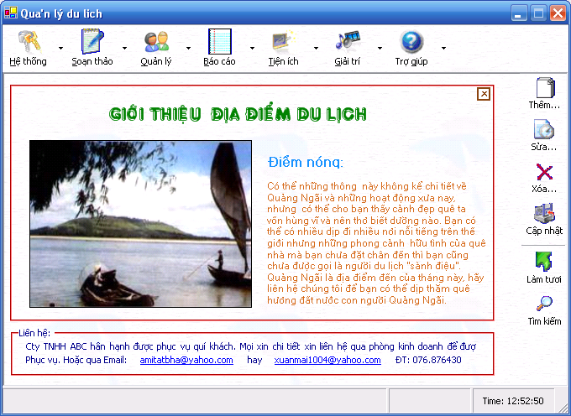
Hình 2.1

Màn hình đăng nhập

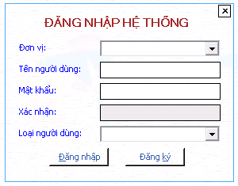
Hình 2.2

Màn hình Quản lý hợp đồng

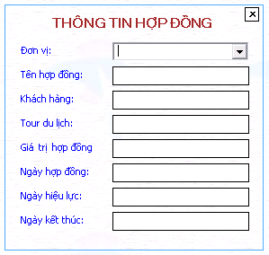
Hình 2.3

Màn hình quản lý thanh toán

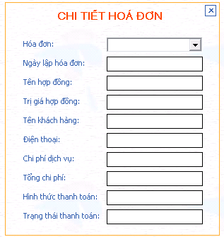
Hình 2.4

Màn hình quản lý phương tiện

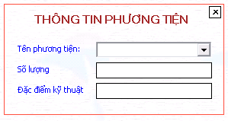
Hình 2.5

Màn hình quản lý nhân viên

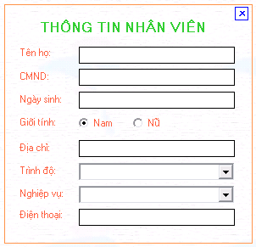
Hình 2.6

Màn hình quản lý khách hàng

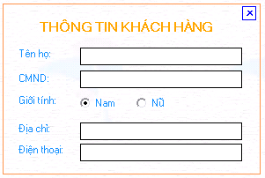
Hình 2.7

Màn hình quản lý tour du lịch

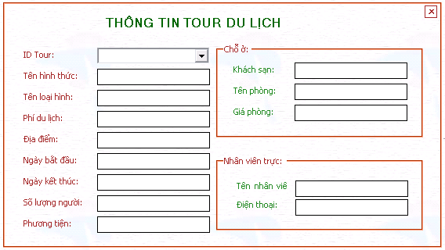
Hình 2.8

Ngoài ra còn có một màn hình như tìm kiếm, lập báo cáo, …

Các menu chức năng tiêu biểu

Menu hệ thống

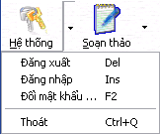
Hình 2.9

Menu quản lý
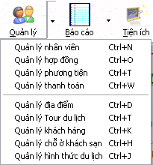
Hình 2.10

Menu tiện ích
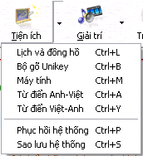
Hình 2.11

Thanh toolbar chứa menu chức năng

Hình 2.12

Thiết kế dữ liệu

Sơ đồ các mối quan hệ giữa các bản dữ liệu

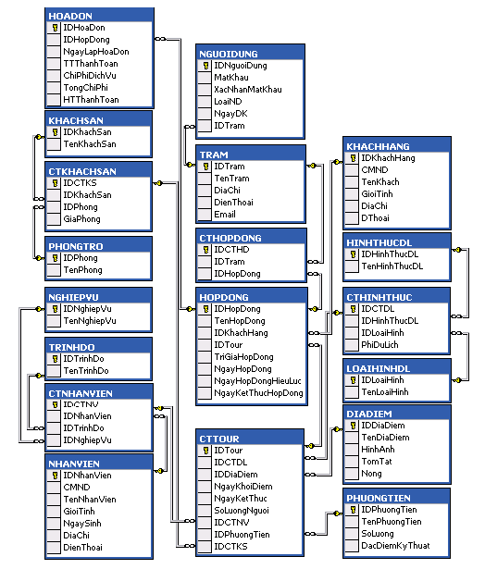
Hình 3.13

Các bảng dữ liệu
Mô tả chi tiết kiểu dữ liệu của các bảng:
- Bảng HOPDONG
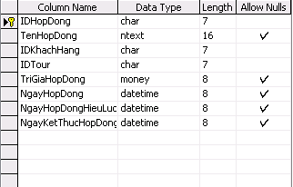
Hình 3.14
- Bảng HOADON
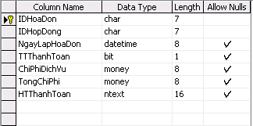
Hình 3.15

- Bảng PHONGTRO
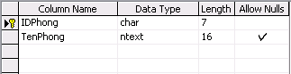
Hình 3.16

- Bảng KHACHSAN
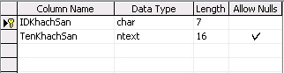
Hình 3.17
- Bảng CTKHACHSAN
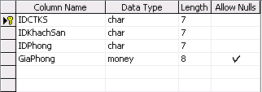
Hình 3.18
- Bảng CTTOUR
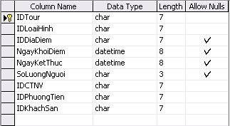
Hình 3.19

- Bảng DIADIEM
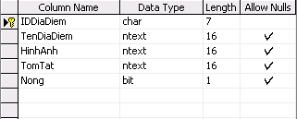
Hình 3.20

- Bảng KHACHHANG
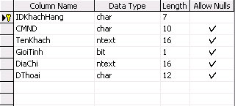
Hình 3.21

- Bảng PHUONGTIEN
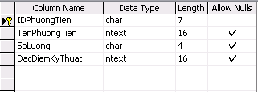
Hình 3.22

- Bảng NGHIEPVU
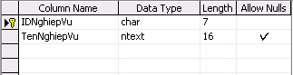
Hình 3.23

- Bảng TRINHDO
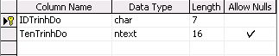
Hình 3.24

- Bảng NHANVIEN
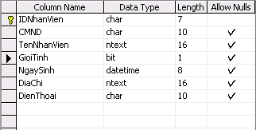
Hình 3.25

- Bảng CTNHANVIEN
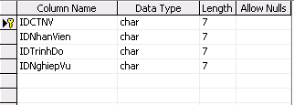
Hình 3.26

- Bảng HINHTHUCDL
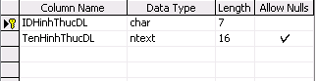
Hình 3.27

- Bảng LOAIHINHDL
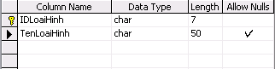
Hình 3.28
- Bảng CTHINHTHUC
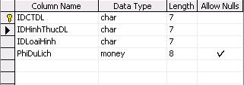
Hình 3.29
- Bảng TRAM
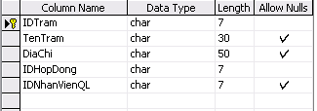
Hình 3.30
- Bảng NGUOIDUNG
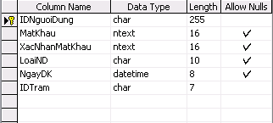
Hình 3.31
- Bảng CTHOPDONG
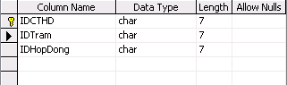
Hình 3.32
Ngoài ra còn có những bảng View của CSDL như: vHOPDONG, vNHANVIEN, vHINHTHUC,…

Ràng buộc toàn vẹn
Một số ràng buộc chính yếu của hệ thống quản lý du lịch

Hệ thống thông tin:  Quản lý chương trình du lịch | Mô hình quan niệm dữ liệu  Tương lai [] | Trang 1
Ứng dụng: Quản lý chương trình du lịch | Mô tả | Ngày lập: 12/01/2008  Người lập:  Lê Chí Tâm
Các thực thể/ mối kết hợp liên quan:HOADON
Mô tả: Mỗi hoá đơn chỉ có thể thanh toán cho một hợp đồng
Thuật toán:

Hệ thống thông tin:  Quản lý chương trình du lịch | Mô hình quan niệm dữ liệu  Tương lai [] | Trang 2
Ứng dụng: Quản lý chương trình du lịch | Mô tả | Ngày lập: 12/01/2008  Người lập:  Lê Chí Tâm
Các thực thể/ mối kết hợp liên quan: KHACHHANG
Mô tả: Giới tính khách hàng được khởi tạo là nam (true:nam ,false: nữ)
Thuật toán: ∀kh ∈ KHACHHANG : kh.GioiTinh =true

Hệ thống thông tin:  Quản lý chương trình du lịch | Mô hình quan niệm dữ liệu  Tương lai [] | Trang 3
Ứng dụng: Quản lý chương trình du lịch | Mô tả | Ngày lập: 12/01/2008  Người lập:  Lê Chí Tâm
Các thực thể/ mối kết hợp liên quan:CTNHANVIEN, NGHIEPVU
Mô tả: Mỗi nhân viên chỉ đảm nhiệm một nghiệp vụ
Thuật toán: Duyệt trong NGHIEPVU nếu gặp nhân viên xuất hiện hai lần thì báo lỗi.

Hệ thống thông tin:  Quản lý chương trình du lịch | Mô hình quan niệm dữ liệu  Tương lai [] | Trang 4
Ứng dụng: Quản lý chương trình du lịch | Mô tả | Ngày lập: 12/01/2008  Người lập:  Lê Chí Tâm
Các thực thể/ mối kết hợp liên quan: PHONGTRO
Mô tả: Mỗi phòng trọ tối đa 3 người
Thuật toán: Duyệt PHONGTRO khách hàng của tour nào đó có mã phòng chứa >3 thì báo lỗi.

Hệ thống thông tin:  Quản lý chương trình du lịch | Mô hình quan niệm dữ liệu  Tương lai [] | Trang 5
Ứng dụng: Quản lý chương trình du lịch | Mô tả | Ngày lập: 12/01/2008  Người lập:  Lê Chí Tâm
Các thực thể/ mối kết hợp liên quan:PHUONGTIEN
Mô tả: Mỗi phương tiện cung ứng phải thoả điều kiện khả năng cung ứng.
Thuật toán: Nếu số lượng =0 thì không lập hjp đồng. thông báo hết phương tiện

Hệ thống thông tin:  Quản lý chương trình du lịch | Mô hình quan niệm dữ liệu  Tương lai [] | Trang 6
Ứng dụng: Quản lý chương trình du lịch | Mô tả | Ngày lập: 12/01/2008  Người lập:  Lê Chí Tâm
Các thực thể/ mối kết hợp liên quan:HOPDONG
Mô tả: Nếu hợp đồng chỉ có hiệu lực khi khách hàng đã thoả thuận
Thuật toán:

Hệ thống thông tin:  Quản lý chương trình du lịch | Mô hình quan niệm dữ liệu  Tương lai [] | Trang 7
Ứng dụng: Quản lý chương trình du lịch | Mô tả | Ngày lập: 12/01/2008  Người lập:  Lê Chí Tâm
Các thực thể/ mối kết hợp liên quan:CTTOUR
Mô tả: Mỗi loại nhân viên chỉ trực thuộc trong một tour du lịch
Thuật toán: Duyệt nếu nhân viên đảm nhiệm 2 nhiệm vụ trong một tour thì báo lỗi.

Hệ thống thông tin:  Quản lý chương trình du lịch | Mô hình quan niệm dữ liệu  Tương lai [] | Trang 8
Ứng dụng: Quản lý chương trình du lịch | Mô tả | Ngày lập: 12/01/2008  Người lập:  Lê Chí Tâm
Các thực thể/ mối kết hợp liên quan:CTTOUR
Mô tả: Mỗi tour không quá 40 người
Thuật toán: Nếu CTTOUR.SoLuongNguoi>=50 thì báo lỗi

Hệ thống thông tin:  Quản lý chương trình du lịch | Mô hình quan niệm dữ liệu  Tương lai [] | Trang 9
Ứng dụng: Quản lý chương trình du lịch | Mô tả | Ngày lập: 12/01/2008  Người lập:  Lê Chí Tâm
Các thực thể/ mối kết hợp liên quan: CTTOUR, HOPDONG
Mô tả: Mỗi tour chỉ hiệu lực trong thời hạn hiệu lực của hợp đồng
Thuật toán: Nếu Hợp đồng <>ngày khởi điểm tour thì báo lỗi

Hệ thống thông tin:  Quản lý chương trình du lịch | Mô hình quan niệm dữ liệu  Tương lai [] | Trang 10
Ứng dụng: Quản lý chương trình du lịch | Mô tả | Ngày lập: 12/01/2008  Người lập:  Lê Chí Tâm
Các thực thể/ mối kết hợp liên quan: DVMIENPHI
Mô tả: Mỗi dịch vụ miễn phí sẽ không tính tiền vào lập hoá đơn
Thuật toán:

Thiết kế vật lý dữ liệu
Một số hàm chính trong chương trình:
Tên: LayDSKhachHang
Kiểu trả về: Datatable
Tham số:
STT | Tên Tham số | Kiểu dữ liệu | Phạm vi
1 | KH | Datatable | Public
2 | Str | Chuỗi | Public
Thuật giải:
B1. Kiểm tra việc chuỗi nhập vào có tồn tại trong một thuộc tính của bảng KhachHang
B2. Nếu có ,thực hiện việc tìm kiếm trên dử liệu với câu lệnh Select có điều kiện là chuỗi nhập Str : Nếu tồn tại cho kết quả trả về là DataTable
Nếu không tồn tại ,cho kết quả là 0
Ngược lại ,cho kết quả 1

Tên: TimNhanVien
Kiểu trả về: Datatable
Tham số:
STT | Tên Tham số | Kiểu dữ liệu | Phạm vi
1 | NHANVIEN | DataTable | Public
2 | IDNhanVien | Chuỗi | public
Thuật giải:
B1. Kiểm tra mã nhân viên có tồn tại trong NHANVIEN hay không
B2. Nếu có : Thực hiện câu lệnh Select, đưa dữ liệu lên DataGrid
Nếu không có , thông báo lỗi .

Tên: TimHopDong
Kiểu trả về: Datatable
Tham số:
STT | Tên Tham số | Kiểu dữ liệu | Phạm vi
1 | HOPDONG | DataTable | Public
2 | IDHopDong | Chuỗi | public
Thuật giải:
B1. Kiểm tra mã hợp đồng có tồn tại trong HOPDONG hay không
B2. Nếu có : Thực hiện câu lệnh Select, đưa dữ liệu lên DataGrid
Nếu không có , thông báo lỗi .

Tên: TimKhachHang
Kiểu trả về: Datatable
Tham số:
STT | Tên Tham số | Kiểu dữ liệu | Phạm vi
1 | KHACHHANG | DataTable | Public
2 | IDKhachHang | Chuỗi | public
Thuật giải:
B1. Kiểm tra mã khách hàng có tồn tại trong KHACHHANG hay không
B2. Nếu có : Thực hiện câu lệnh Select, đưa dữ liệu lên DataGrid
Nếu không có , thông báo lỗi .

Tên: TìmHoaDon
Kiểu trả về: Datatable
Tham số:
STT | Tên Tham số | Kiểu dữ liệu | Phạm vi
1 | HOADON | DataTable | Public
2 | IDHoaDon | Chuỗi | public
Thuật giải:
B1. Kiểm tra mã hoá đơn có tồn tại trong HOADON hay không
B2. Nếu có : Thực hiện câu lệnh Select, đưa dữ liệu lên DataGrid
Nếu không có , thông báo lỗi .

Tên: KiemTraNgay
Kiểu trả về: Datatable
Tham số:
STT | Tên Tham số | Kiểu dữ liệu | Phạm vi
1 | NgayHopLe | chuỗi | Public
Thuật giải:
B1. Kiểm tra Ngày nhập vào có đúng là kiểu ngày hay không
B2. Nếu không phải kiểu ngày thì trả về là 0 còn ngược lại trả về 1

Tên: KiemTraSo
Kiểu trả về: Datatable
Tham số:
STT | Tên Tham số | Kiểu dữ liệu | Phạm vi
1 | SoHopLe | chuỗi | Public
Thuật giải:
B1. Kiểm tra Số nhập vào có đúng là kiểu number hay không
B2. Nếu không phải kiểu number thì trả về là 0 còn ngược lại trả về 1

Minh họa bằng Microsoft Project

Mục tiêu nghiên cứu:
- Đề án này có một số chương trình quản lý khác như: thiết kế cơ sở dữ liệu, cách quản lý và tìm kiếm dữ liệu,quản lý nhân viên, quản lý tour du lịch, quản lý phương tiện, khách hàng …
- Tìm hiểu về lãnh vực mới: quản lý website du lịch An Giang.
- Đề án mang tính công khai và tính tập thể cao.Đồng thời bảo mật được mọi thông tin của khách hàng và mọi cơ sở dữ liệu của công ty được an toàn.
- Đề án đề ra có thể đáp ứng được nhu cầu về trao đổi ý kiến gián tiếp thông qua mạng, hạn chế việc đi lại, thời gian của khách hàng.
- Đề án còn mang tính uyển chuyển cao, có sự phân quyền quản lý cho người quản trị và phân quyền sử dụng cho người dùng.
- Được xây dựng trên ngôn ngữ HTML,PHP,My SQL,… do đó số người dùng là không hạn chế, có thể sử dụng cho mạng intranet hay internet.
- Sử dụng MySQL lưu trữ và truy xuất cơ sở dữ liệu do đó tính bảo mật rất cao.
- Trong tương lai, đề án sẽ được ứng dụng các tính năng có công nghệ cao.

Ngữ cảnh chung của đề án
- Đề án được xây dựng với thời gian rất hạn hẹp.
- Dữ liệu thực và thông tin chi tiết về quản lý du lịch còn bị hạn chế.
- Hiện tại chưa có điều kiện thiết lập máy mạng trong quá trình cài đặt và kiểm thử sau này.

Sau đây là một số báo cáo về lập bảng kế hoạch cho đề án:

SƠ ĐỒ CÔNG VIỆC
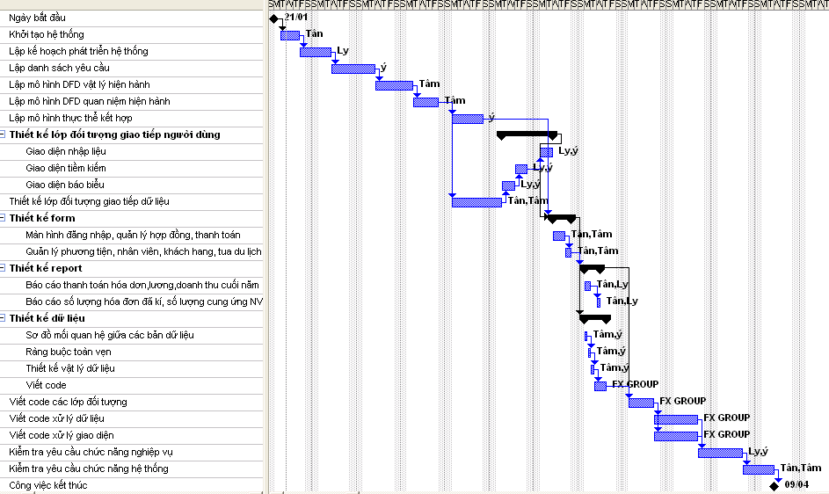
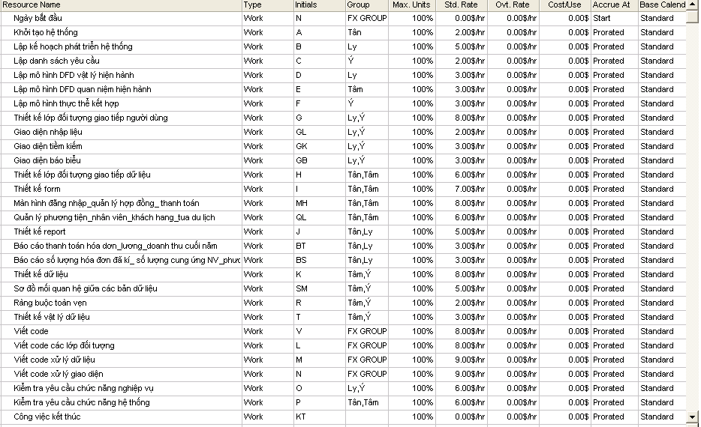
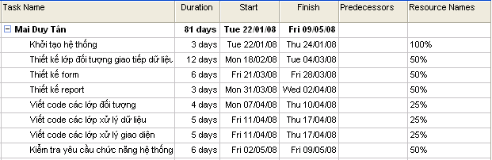
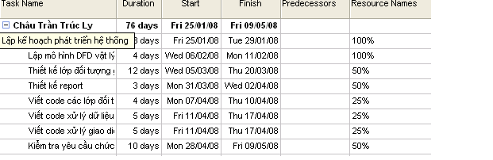
THỐNG KÊ CÁC CÔNG VIỆC CỦA CÁC THÀNH VIÊN TRONG NHÓM

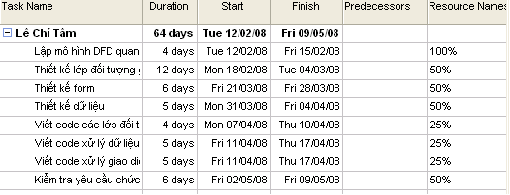
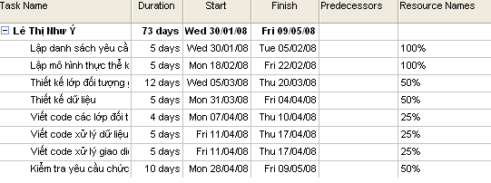

TIẾN TRÌNH LÀM VIỆC

MAI DUY TÂN
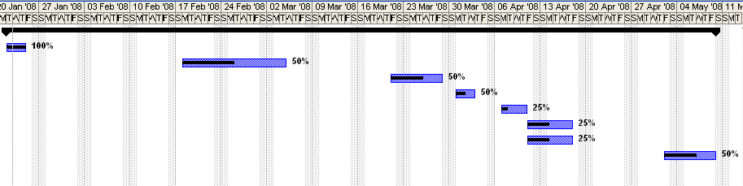
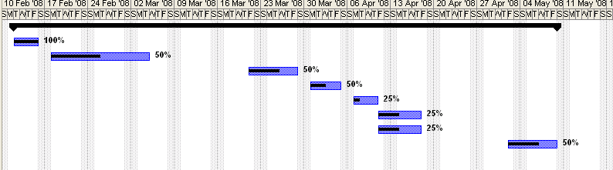

LÊ CHÍ TÂM

LÊ CHÍ TÂM

CHÂU TRẦN TRÚC LY
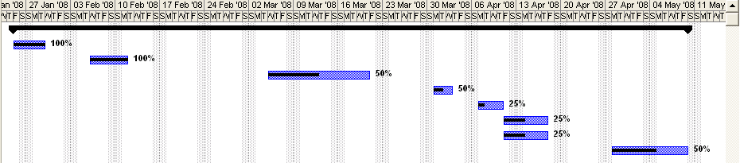
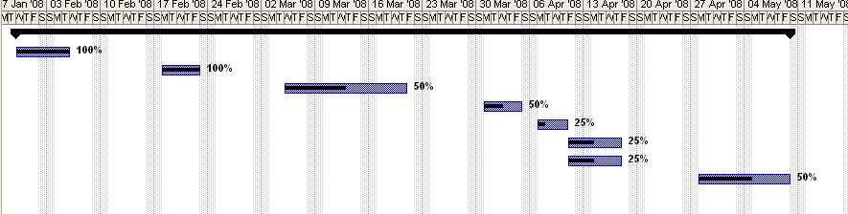

LÊ THỊ NHƯ Ý

LÊ THỊ NHƯ Ý

TÀI LIỆU THAM KHẢO

- ĐẠI HỌC QUỐC GIA TP. HCM,ĐẠI HỌC KHOA HỌC TỰ NHIÊN,KHOA CÔNG NGHỆ THÔNG TIN.Tác giả: Thạc sĩ: Phạm Nguyễn Cương.
- Tài liệu tham khảo DH5.
- Tài liệu trên mạng.

